Síndrome de abstinencia neonatal: información para los padres

Durante el embarazo la madre y el bebé comparten el suministro de sangre a través de la placenta. Es decir, que las sustancias que consume la madre también puede recibirlas el bebé en desarrollo. Esto se aplica a los opioides (opio, morfina, codeína, hidrocodona, oxicodona, heroína y fentanilo) y las terapias sustitutivas de opioides (metadona, buprenorfina). (Entre los medicamentos opioides que se venden por marca se encuentran OxyContin®, Percocet®, Vicodin®, Percodan®, Tylox® y Demerol®, entre otros). Si un bebé estuvo expuesto a drogas o medicamentos mientras la madre estaba embarazada, es posible que padezca signos de abstinencia después del nacimiento.

El síndrome de abstinencia neonatal (SAN o NAS, por sus siglas en inglés) es un diagnóstico que se le da a un bebé que presenta signos de abstinencia. Neonatal significa “recién nacido”. Abstinencia significa “eliminación”. Si una madre consume drogas o medicamentos durante el embarazo, su bebé puede empezar a presentar signos de abstinencia entre 24 y 96 horas después del nacimiento. Los bebés padecen molestias (al igual que los adultos) cuando tienen abstinencia de una droga.

Los signos de abstinencia dependen de la droga o el medicamento que la madre haya usado durante el embarazo, la cantidad que usó, cuánto tiempo lo usó y si usó otras sustancias como la nicotina, el alcohol o la marihuana. Los signos más frecuentes son:
- llanto inconsolable;
- mal humor y/o rigidez;
- dificultad para dormirse o mantenerse despierto;
- vómitos, heces blandas (y dermatitis del pañal);
- rasguños en la piel (al frotarse la cara, las rodillas y los codos);
- movimientos descontrolados y temblores;
- dificultad para alimentarse; pérdida de peso mayor de la esperada o incapacidad para aumentar de peso;
- sudoración;
- respiración acelerada, congestión nasal, bostezos frecuentes, estornudos frecuentes;
- fiebre;
- manchas en la piel.
Algunos bebés tienen signos de abstinencia leves y no necesitan medicamentos. Otros tienen signos más graves que requieren una hospitalización prolongada en una sala de cuidados especiales o en una unidad de cuidados intensivos neonatales.

Si su bebé comienza a mostrar signos de abstinencia, el personal de enfermería podría emplear una herramienta de calificación y evaluación para determinar cómo se debe educar al bebé. Estas herramientas se usan para decidir la clase de apoyo, tratamiento o medicación que podría necesitar el bebé para que lo ayuden a sentirse mejor y recuperarse sin molestias. Existen muchas herramientas que permiten describir los síntomas del SAN, y la más común es la herramienta de Finnegan. Aunque la escala de Finnegan es la herramienta más usada, hay otras herramientas que también son confiables, como la calificación de Lipsitz, el Inventario de abstinencia neonatal y el Índice de abstinencia narcótica neonatal. Pídale al personal de enfermería una copia de la herramienta de calificación y que le explique cómo funciona. Esto le permitirá reconocer los síntomas de abstinencia de su bebé. Pídale al personal de enfermería que le muestre los síntomas de su bebé.

Cuando el bebé comience a mostrar signos de abstinencia, el personal de enfermería y proveedores de atención médica elaborarán un plan de atención para usted y su bebé. Es importante que usted colabore en la mayor medida de lo posible en la atención de su bebé. Puede colaborar de muchas maneras para aliviar las molestias de su bebé. El personal del hospital le brindará toda la ayuda necesaria.

Estas son algunas cosas que puede hacer:
- Alce en brazos a su bebé y sosténgalo piel contra piel.
- Háblele a su bebé en tonos suaves. (Aunque su bebé no pueda expresarlo, puede reconocer su tacto y su voz, que son muy distintos de los del personal médico).

- Cántele canciones a su bebé o arrúllelo suavemente.
- Aprenda a envolver a su bebé en posición flexionada de modo que las manos le queden cercan de la cara/el mentón.
- Muévase lenta y delicadamente al momento de alzar a su bebé en brazos.
- Mantenga la habitación silenciosa y con luces tenues.
- Dele a su bebé un chupete (o chupón) para que chupe.
- Acune suavemente al bebé en dirección vertical (hacia arriba y hacia abajo).

Su bebé necesita dormir mucho. Pregúntele al personal cuándo puede ir a alzar y alimentar a su bebé. Organícese para alimentar, bañar y cambiar los pañales del bebé al mismo tiempo para poder hacer todo de una sola vez.

Otro aspecto importante del cuidado de su bebé en este momento consiste en brindarle el apoyo necesario para la alimentación. Los bebés que padecen síntomas de SAN pueden necesitar más calorías (para permitir un desarrollo saludable) y más líquidos que otros recién nacidos. Se recomienda que todas las madres que son VIH negativo y tienen el organismo libre de drogas ilícitas amamanten a sus bebés. La madre puede amamantar aunque use medicamentos para tratar la adicción. Amamantar a su bebé es una de las mejores maneras de disminuir los síntomas de la abstinencia, reducir el tiempo de hospitalización y reducir la cantidad de medicamento que podría necesitar el bebé para aliviar los síntomas de la abstinencia. Usted y su equipo médico colaborarán en la creación de un plan que sea el más adecuado para su bebé. (Como parte del plan podría usarse leche de fórmula, leche materna donada o un fortificador de leche materna para aportar más calorías y nutrientes).

Muchas veces, a los bebés que tienen SAN les cuesta alimentarse. Existen varias cosas que puede hacer para que el momento de la alimentación sea mejor y menos estresante para el bebé. Si su bebé se muestra extremadamente irritable o tiene dificultades para alimentarse, los asesores en lactancia y el personal de enfermería pueden brindarle la ayuda necesaria para que usted:
- Ubique al bebé de modo tal que quede flexionado, cómodo y envuelto.
- Coloque el pezón o la tetina del biberón en la boca del bebé para que le resulte más fácil succionar.
- Limite al máximo las distracciones que eviten que su bebé se concentre en alimentarse.

Recuerde, los bebés pueden consumir mucha energía al tratar de alimentarse. A veces, cuando se alimentan pueden quemar más calorías de las que consumen. A veces, para aportarles calorías adicionales, es necesario alimentarlos mediante un tubo que pasa por la boca o la nariz y va directamente al estómago. De este modo obtienen más calorías y nutrientes ya que el esfuerzo que hacen es mucho menor.

Si a pesar de las intervenciones mencionadas anteriormente el bebé sigue teniendo signos de abstinencia, el proveedor de atención médica de su bebé (enfermero de práctica avanzada o médico) podría comenzar a darle un medicamento para ayudar a reducir los síntomas del SAN de su bebé. La morfina y la metadona son los medicamentos más usados pero en ciertas ocasiones se necesita el refuerzo de otros medicamentos como el fenobarbital o la clonidina. Según el sitio en el que atiendan a su bebé y el medicamento que se utilice, es posible que su bebé deba seguir tomando el medicamento en casa. Si el bebé debe tomar el medicamento en casa, el personal de enfermería le enseñará a administrar el medicamento y le indicará con qué frecuencia hacerlo. Es muy importante administrar la cantidad exacta del medicamento en el momento exacto.

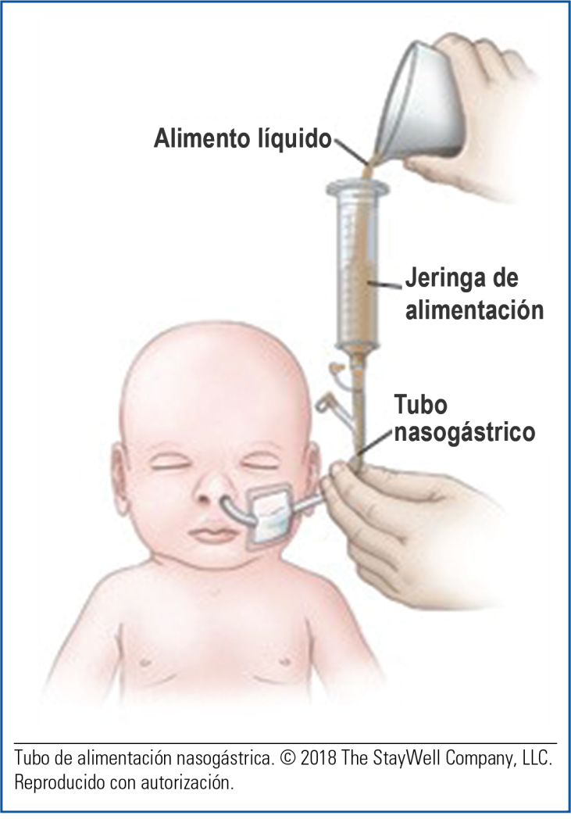
Usted es un miembro muy importante del equipo de atención de su bebé. El amor y los cuidados que usted le dé a su bebé durante este período contribuirán a que su recuperación sea más rápida. Cuando se encuentre en la unidad de cuidados intensivos neonatales, le recomendamos que pase la mayor parte del tiempo con su bebé, que lo alce en brazos y que se conozcan mutuamente. En la mayoría de los casos, mientras más se involucre en la atención del bebé en el hospital, mayor será la posibilidad de que pueda irse a casa con su bebé. Si la mamá no puede estar presente, puede invitar a su cónyuge, pareja, amigo u otro familiar para que ayude a alzar y cuidar al bebé.

Cuando les den el alta a usted y a su bebé, es muy importante que asista a todas las consultas con los proveedores de atención pediátrica de su bebé (enfermero de práctica avanzada o médico) para que el bebé se mantenga saludable y reciba las
vacunas en el momento adecuado, y para supervisar el crecimiento y el desarrollo de su bebé. También es importante que usted continúe con su programa de tratamiento y que haga un seguimiento con su médico. El período posparto puede ser una etapa difícil en la recuperación de una madre. Además, su cuerpo está cambiando. Muchas madres padecen ansiedad o depresión posparto. Es normal que se sienta cansada y abrumada. Elabore un plan y pida ayuda. Colabore con sus proveedores de atención médica e infórmese sobre lo que puede hacer para reducir los riesgos de padecer recaídas y sobredosis y tener la mejor salud posible.

Actualmente se desconoce qué problemas a largo plazo pueden tener los bebés que estuvieron expuestos a drogas antes del nacimiento. Se sabe que los bebés expuestos a opioides durante el embarazo pueden continuar igual de bien que otros bebés que no estuvieron expuestos. Pero todos los bebés progresan mejor cuando reciben atención médica y se someten a evaluación del desarrollo en forma periódica para verificar que estén cumpliendo con todos sus hitos. Según dónde viva y cuáles sean sus circunstancias particulares, es posible que la agencia de servicios infantiles de su zona interactúe con usted y su bebé. Es importante que recuerde que se los contacta para asegurarse de que el bebé tenga la mejor situación posible en el hogar que va a recibirlo, no para castigarla a usted.

Una vez que esté en su casa con su bebé, tendrá que prestar mucha atención y tratar de detectar cualquier síntoma de abstinencia, ya que algunos bebés pueden tener síntomas durante un período de hasta 4 meses. Su proveedor de atención médica no permitirá que se vaya a casa con su bebé hasta que haya pasado la peor parte de la abstinencia, pero recuerde que su bebé podría ser más quisquilloso que un bebé que nunca estuvo expuesto a ninguna droga. Si su bebé tiene signos de abstinencia o se niega a alimentarse, tiene diarrea y/o vómitos, o es imposible de calmar, llame a su enfermero de práctica avanzada o pediatra de inmediato. Llame al 911 si el bebé tiene una convulsión, deja de respirar o se pone de color azul.

